1 创建PV
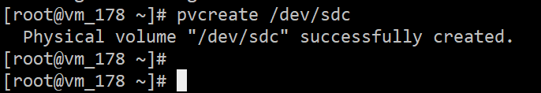
2 pvs 查看创建的pv
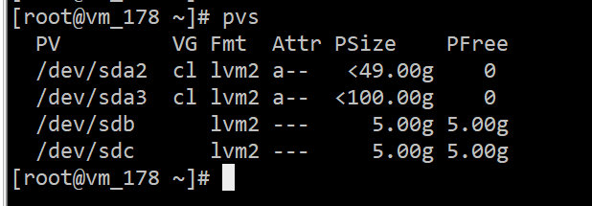
3 vgcreat创建逻辑卷组
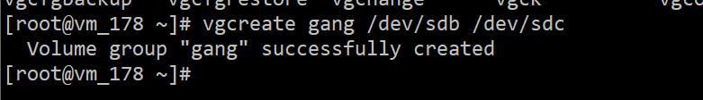
4 vgs查看逻辑卷组
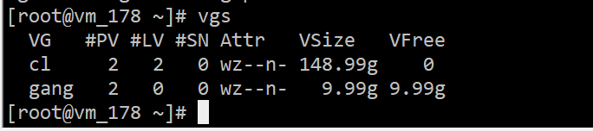
5 lvcreat 创建逻辑卷
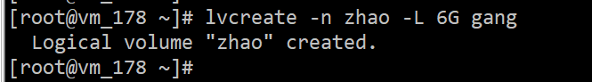
6 查看创建的逻辑卷
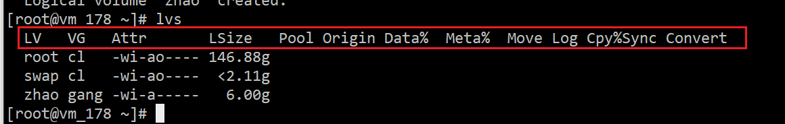
7 格式化创建逻辑卷（逻辑卷位置在dev/VG/LV）
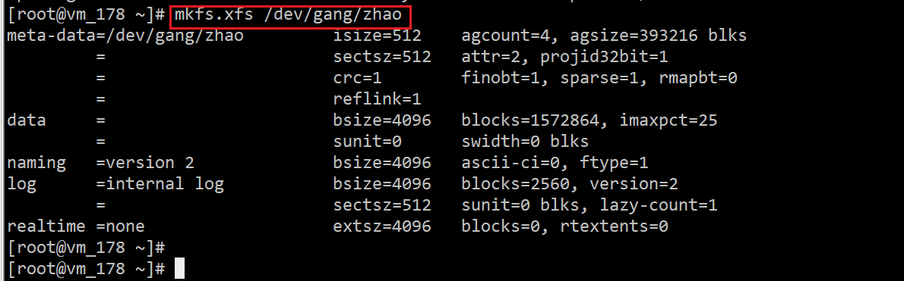
8 挂载使用
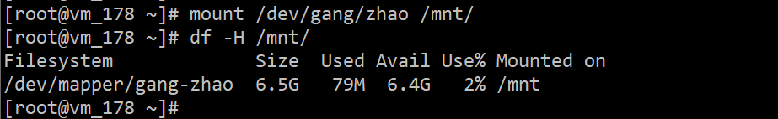
9 lvextend在线扩容(并未扩展已经挂载的)
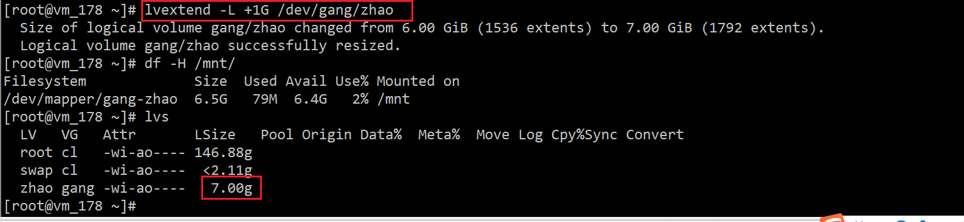
10 在线更新挂载位置的lvm磁盘大小
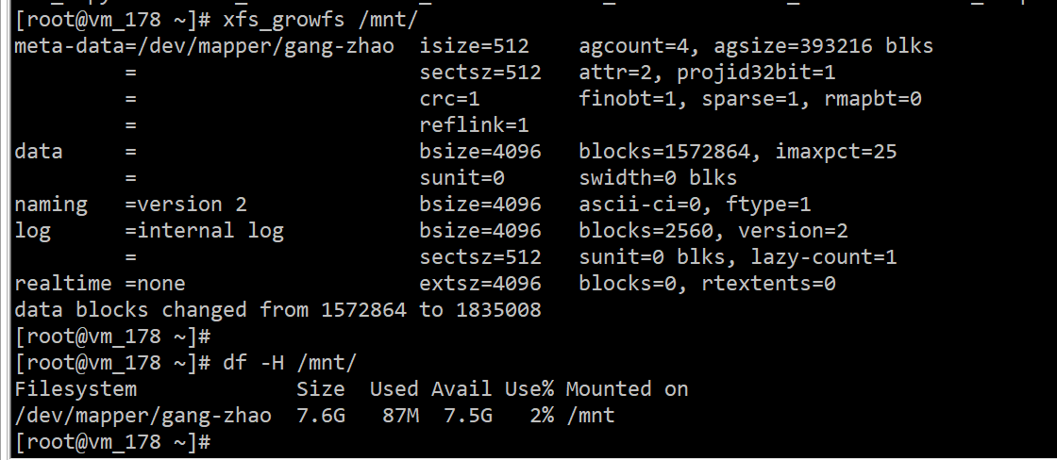
11 添加磁盘到vg组
